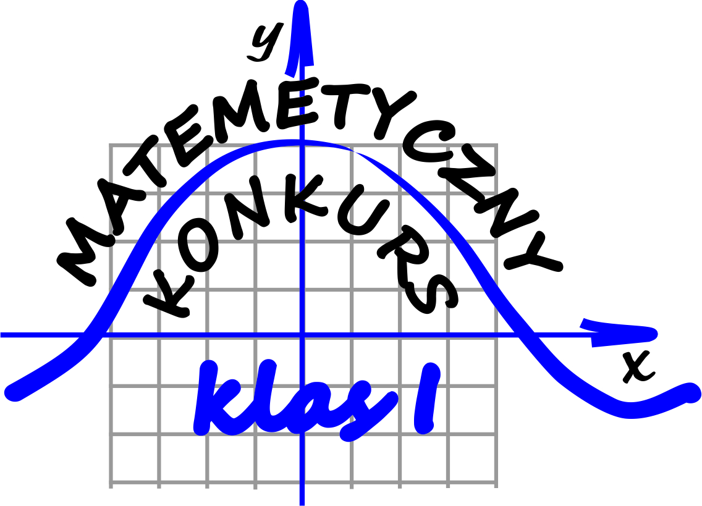Seria druga

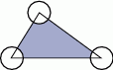
Zadanie 1
Pole trójkąta przedstawionego na rysunku jest równe $80 m^{2}$, a promień każdego okręgu o środku w jego wierzchołku jest równy 2 $m$. Ile metrów kwadratowych ma pole zacieniowanej ﬁgury?
Zadanie 2
Rozwiąż nierówność $\frac{2^{32}-{32}^{2}}{2^{16}+32}∙x>2^{10}-2^{21}$. Podaj najmniejszą liczbę całkowitą spełniającą tę nierówność.
Zadanie 3
Uzasadnij, że
- jeśli $\sqrt{a^{2}+b^{2}}+\sqrt{c^{2}+d^{2}}=\sqrt{{\left(a+c\right)}^{2}+{\left(b+d\right)}^{2}}$ to $ad=bc$.
- jeśli $a, b, c, d$ są liczbami dodatnimi to $\sqrt{\left(a+c\right)\left(b+d\right)}≥\sqrt{ab}+\sqrt{cd}$
Zadanie 4
Odległość między środkami okręgów o promieniach 2 i 7 wynosi 13. Prosta $k$ jest styczna do obu okręgów w punktach $A$ i $B$. Oblicz długość odcinka $AB$. Rozważ dwa przypadki.
Zadanie 5
Dany jest trapez prostokątny $ABCD$ o podstawach $AB$ i $CD$, w którym boki $AB$ i $BC$ są prostopadłe. Dwusieczne kątów o wierzchołku $A$ i o wierzchołku $D$ przecinają się w punkcie $S$ leżącym na boku $BC$. Wykaż, że $\left|BS\right|=\left|SC\right|$.

Uwagi:
- za bezbłędne rozwiązanie każdego z zadań można uzyskać 5 punktów,
- każde zadanie musi być rozwiązane na oddzielnej kartce formatu A4,
- aby wziąć udział w konkursie należy rozwiązać choć jedno zadanie,
- rozwiązania zadań każdy składa u swego nauczyciela matematyki,
- termin oddawania zadań pierwszej serii mija 29.11.2019 r.

